台北市立松山高中 105學年度第1學期第二次期中考 高二(自然組) 數學科試題卷
二年 班 號 姓名
一、單選題：(每題5分，共10分)
1. 坐標平面上有一正方形ABCD，已知對角兩點為Ａ(2,1)，C(8,3)，若直線
Ｌ:mx－y－6m－11=0與正方形恰交於兩點，則下列何者為可能的m值？
(1) －3 (2) －2 (3) 0 (4) 7 (5) 8

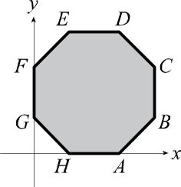
2. 已知線性規劃的可行解區域為正八邊形ABCDEFGH及其內部（如下圖）。
若目標函數ax－y+3的最大值只發生在A點，則目標函數2ax+3y－3的
最大值會發生在下列哪一點？
(1) C (2) D (3) E (4) F (5) G

二、多重選擇題：
(每題6分，錯1個選項得4分，錯2個選項得2分，錯3個選項以上得0分，共24分)
1. 已知m,a,b,cR，且ab＞0,c≠0。坐標平面上有三直線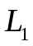: mx－y=0 ; 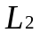:ax－by+c=0 ; L: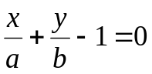，其圖形如下，三直線所圍成的三角形區域為R(含邊界)。下列敘述何者正確？
(1) R可用不等式組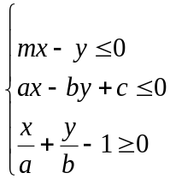
R
(2) R可用不等式組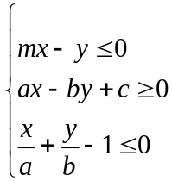 表示表示 (3) R可用不等式組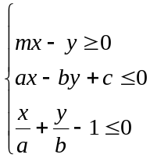 表示
(4) 若R為可行解區域，則R中恰有一點(x,y)使得ax－by+2c有最大值。
(5) 若R為可行解區域，則R中恰有一點(x,y)使得ax－by+2c有最小值。

2. 已知坐標平面上三直線: y =mx+k；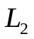: y =mx+k；L: y =mx+k，圖形如下，下列敘述何者正確?
y
(1) m>m>m (2) k<k<k
(3) m+m>0 (4) km< mk
(5)聯立方程組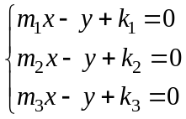 恰有三組解
:
L
x

3. 若實數x,y滿足x+(y－1)4，下列敘述何者正確?
(1) 3x－4y之最大值為6 (2) 3x－4y之最小值－10
(3) 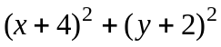之最大值為49 (4) 之最小值為 3
(5) 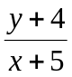 之值可能為

4. 坐標平面上兩同心圓C: x+y=9，C: x+y=16，及點P(5,0)，原點為O；過P作圓C的兩切線，切點分別為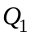、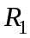，作圓C的兩切線，切點分別為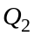、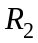。且、在第一象限，、在第四象限，下列敘述何者正確?
(1) 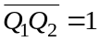 (2) 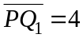 (3) △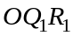之面積為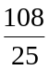 (4) 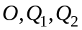 三點共線
(5) 、、、四點共圓

三、填充題：(每格6分，共54分)
1. 已知180° <θ< 270°，且cosθ=－0.7078，試由下列三角函數值表求θ＝
(四捨五入至“分”位)。
角度 | sin | cos
45°00’ | .7071 | .7071
10’ | .7092 | .7050
20’ | .7112 | .7030
30’ | .7133 | .7009

2. 從地面上三點ABC測得一空拍直升機的仰角均為60°，並已測得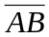=6公尺，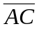=4公尺， ∠BAC=60°，則空拍直升機的高度為 公尺。
3. 實數x, y滿足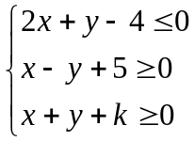，且x+2y的最小值為9， 則k= 。

4. 設一圓之圓心在直線x+2y－1 =0上，過點(2,2)且與y軸相切，則此圓之方程式為 。
5. 坐標平面上有一三角形球檯，其頂點坐標分別為O(0,0),A(8,0),B(0,4)。一球自P(1,1)先撞至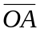邊上一點Q，經反彈再碰至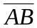邊上一點R，最後又回到P點，則球所經過之路徑總長為 。
6. 坐標平面上一梯形ABCD，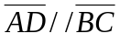，已知B(－1, 3), C(5,1)，D(4,4)，A在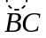上的垂足為H(2,2)，則A點坐標為 。

7. 將一半徑為2尺的大圓板靠牆立於牆角，在離地面5尺距離牆面1尺之處懸掛有一燈泡(如下圖)，則地面上之影子長為 尺。

8. 海平面上一軍艦以時速20浬的速度往西15°北的方向直線航行，於早上9點時測得A島位於西30°北，B島位於東60°北，正中午12點再觀測時發現A島位於西75°度北，B島位於東15°北，則A、B島之間的距離為 浬。
9. 坐標平面上一圓C: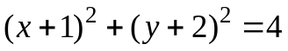，及A(3,1)、B(5,－1)，P為圓C上之動點，則當 △ABP面積有最小值時，P點坐標為 。

四、計算題 (共12分)
校慶園遊會班上設攤賣烤香腸、吐司與棉花糖，因考量販賣時間與人力有限，故三樣販賣品總共只打算準備賣200份。若賣一份香腸的成本為30元，賣出可淨賺10元，賣一份吐司的成本為15元，賣出可淨賺8元，賣一份棉花糖的成本為10元，賣出可淨賺4元，現在班費只有4500元，試問應準備多少香腸吐司與棉花糖，才能使利潤最多(假設所有烤物均可完售)? 利潤最多為何?
註:應列出不等式組(3分)，目標函數(2分)，可行解區域(3分)，求得最佳解(4分)
台北市立松山高中 105學年度第1學期第二次期中考 高二(自然組) 數學科答案卷
二年 班 號 姓名
一、單選題：(每題5分，共10分)
1 | 2
二、多重選擇題：(每題6分，答錯1個選項得4分，答錯2個選項得2分，答錯3個選項以上得0分，共24分)
1 | 2 | 3 | 4
三、填充題：(答對1格得6分，共54分)
1 | 2 | 3
4 | 5 | 6
7 | 8 | 9
四、計算題 (共12分)

台北市立松山高中 105學年度第1學期第二次期中考 高二(自然組) 數學科答案卷
二年 班 號 姓名
一、單選題：(每題5分，共10分)
1 | 2
5 | 2
二、多重選擇題：(每題6分，答錯1個選項得4分，答錯2個選項得2分，答錯3個選項以上得0分，共24分)
1 | 2 | 3 | 4
24 | 134 | 13 | 235
三、填充題：(答對1格得6分，共54分)
1 | 2 | 3
224°57’ | 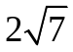 | 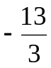
4 | 5 | 6
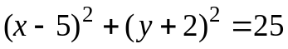 | 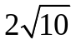 | 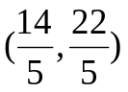
7 | 8 | 9
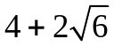 | 60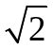 | 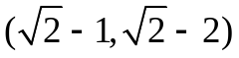
四、計算題 (共12分)
y
設香腸準備x分，吐司y分，棉花糖200-x-y
則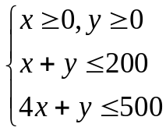
(0,200)
(125,0)
x
(100,100)
P(x.y)=800+6x+4y；
故香腸準備100分，吐司100分，棉花糖0分，利潤最多1800元。

